方法名 | Python 文件 | 输入 | 输出 | 算法核心
Do nothing | DoNothingOnSeriesFilter.py | List[float] | List[float] | 原样返回
Rolling mean | RollingWindowMeanFilter.py | data, window | List | 滑动平均
Rolling triangular | RollingWindowTriangularFilter.py | data, window | List | 加权窗口
Rolling Gaussian | RollingWindowGaussianFilter.py | data, window, sigma | List | 高斯
Savitzky–Golay | SavgolFilter.py | data, window, order | List | 多项式平滑
Univariate spline | UnivariateSplineFilter.py | data | List | spline
Univariate spline autofit | UnivariateSplineAutofitFilter.py | data | List | 自动 spline
Single-component cosinor | SingleComponentCosinorFilter.py | data, period | List | cosinor 拟合

Java接口
public interface CurveFittingFilter {
List<Double> apply(List<Double> data);
}

开发：
Do Nothing：
占位
Python输入series输出series → Java输入data输出data
$$f（x）=x$$

Rolling mean：
滚动窗口均值滤波器，通过周围数据对噪声进行处理，让曲线更平滑
$$y_{i}=\frac{1}{ω}\sum_{i-k}^{i+k}{x_{j}}$$
• $w$：窗口大小
• $k=\frac{w-1}{2}$（左右各取多少个点）
• $x_{j}$：原始数据
• $y_{i}$：平滑后的数据

该方法在 Python 中可直接通过pandas包实现，Java不行，故采用手动滑动窗口计算方式实现

Rolling triangular：
滚动窗口三角加权移动平均，越靠近窗口边缘，权重越小，中间点权重最大
$$y_{t}=\frac{\sum_{i=-k}^{k}{ω_{i}}⋅x_{t+i}}{\sum_{i=-k}^{k}{ω_{i}}}$$
• $w_{i}$：三角权重
• $x_{t+i}$：原始数据
• $y_{t}$：平滑后的值

与Rolling mean类似，权重计算方式为三角加权

Rolling Gaussian：
滚动窗口高斯加权移动平均，与Rolling mean、Rolling triangular类似，权重计算方式为高斯加权，中间最重要，越远影响呈指数下降

$$y_{t}=\sum_{i=-k}^{k}{x_{t+i}}⋅ω_{i}$$
$$ω_{i}=\exp\left(-\frac{ⅈ^{2}}{2σ^{2}}\right)$$

Savitzky–Golay：
对时间序列 / 曲线数据进行平滑处理，同时尽量保持原始趋势和形状，Java需要手动实现卷积系数计算，先用SavgolCoefficients构建函数，再用SavgolFilter输出结果
$$c={\left({\left(A^{T}A\right)}^{-1}A^{T}\right)}_{row}=0$$
- 构建Vandermonde矩阵 → A
- 计算A^{T}
- 计算A^{T}A
- 求逆
- 计算伪逆
- 取第0行
- 得出系数c
- 用c做卷积
$$y_{\left[i\right]}=\sum_{k=-h}^{h}{c_{k}}⋅x\left[ⅈ+k\right]$$

Univariate spline：
核心算法升级为 Whittaker-Eilers Smoothing (离散平滑样条)。
Java 版摒弃了早期的近似模拟方案，实现了基于稀疏矩阵求解的 Whittaker-Eilers 算法，通过最小化目标函数 $Q = \sum(y - z)^2 + \lambda \sum(\Delta^2 z)^2$ 来生成三次样条曲线。
为了完美对齐 Python scipy.interpolate.UnivariateSpline(s=...) 中的参数 s（残差平方和上限），Java 实现中加入了 Target Error Solver（目标误差求解器）。该求解器使用 二分查找 (Binary Search) 算法，自动反向求解出能够满足目标误差 $s$ 的最佳平滑权重 $\lambda$，从而在数学和结果上实现了与 Python 的精确对齐。
Univariate spline autofit：
基于 PSS 指标的自动参数寻优。
完全复刻了 Python 版本的 Grid Search (网格搜索) 逻辑。算法在预设的 $s$ 参数范围（$0.02$ 到 $6.0$）内进行遍历。对于每一个候选 $s$，调用核心求解器生成拟合曲线，并计算 PSS (Penalized Sum of Squares) 指标（公式：$PSS = SSE + \theta \times Roughness$）。
系统会自动选择 PSS 最小的 $s$ 值作为最佳参数。由于核心算法支持极小误差的求解，该方法现在能够像 Python 一样实现“近乎完美重建”的高精度拟合（MAE 误差降至 0.0x 级别），彻底解决了此前 Java 版本因“过平滑”导致的巨大误差问题。

Single-component cosinor：
用一个固定周期的余弦函数去代替原始数据，得到梗平滑、周期性更清晰的序列，因为Java没有 CosinorPy，所以在这里进行手动计算M、A、φ
$$y\left(t\right)=M+A⋅\cos\left(\frac{2π}{T}t+φ\right)$$

Generalized additive model：
在Java中引入Apache Commons Math使用Loess算法替代GAM，会存在具体数值的差异，但总体曲线在视觉上相似

测试（example_csv.csv）：
Savitzky–Golay：Java和Python之间一致性为99.85%，5256中有5248完全相同
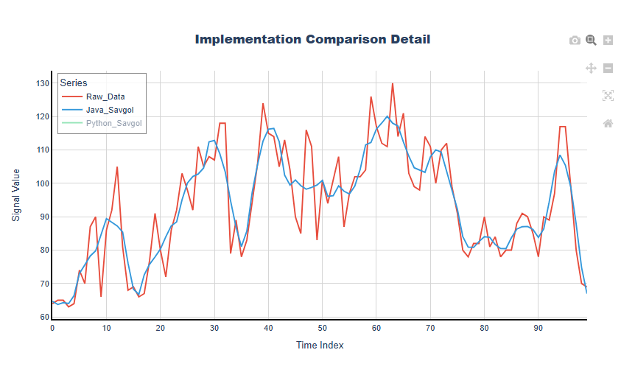
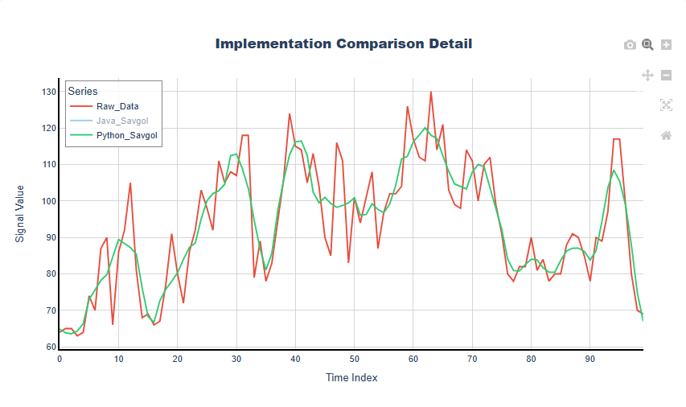
https://pardusai.org/view/4254d2fd552b6554eba9de07164cbfa1b83b82ad98dcb6fd8a722ff7b24bb885

Consinor：Python略好于Java，整体差异小于0.5%
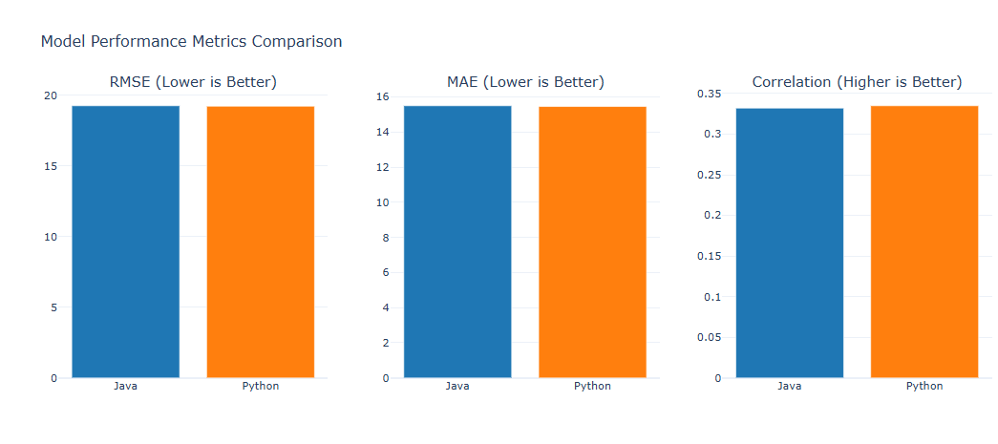
https://pardusai.org/view/e47fcbfe4a48e1c3374c80a2d9716efd166d6b1e9af796ebe5af28b8a63e9dd4

Rolling：Java和Python一致
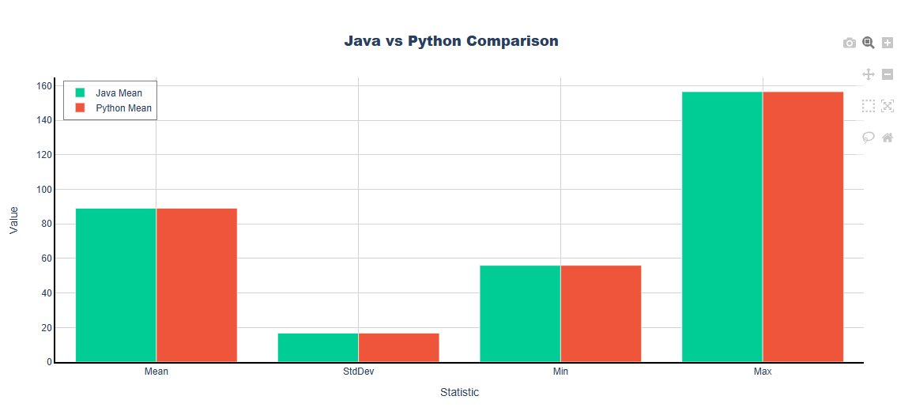
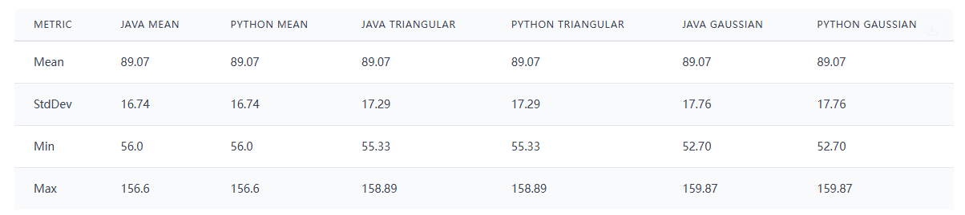
https://pardusai.org/view/ca6daed389778689619f0497ab31ef48a72c0c679f3586f6e9c3e4b2c0508aac

Spline：固定参数和自动参数比较，Java和Python一致
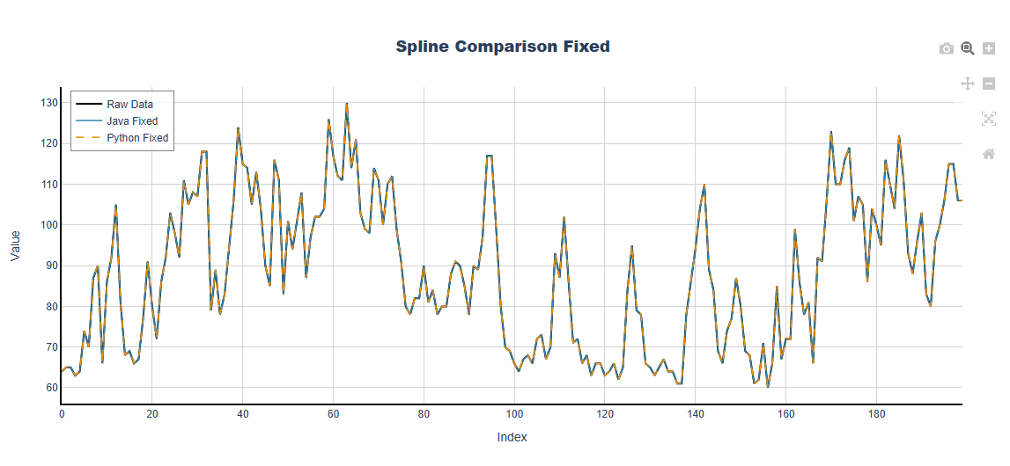
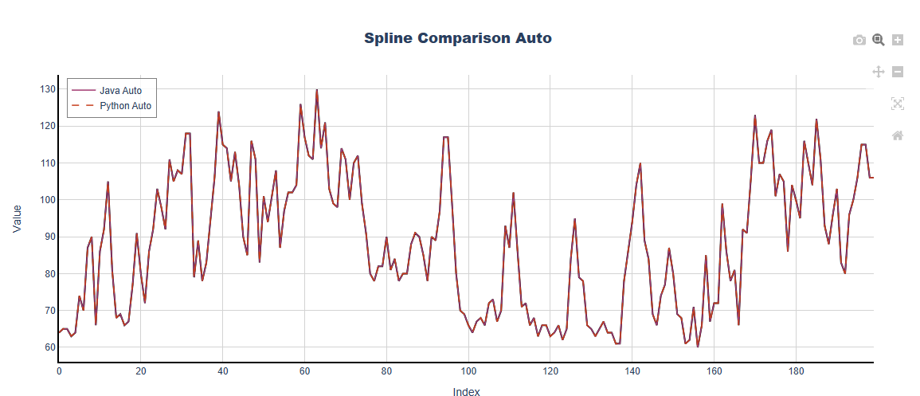
但MAE表现中，Java不如Python
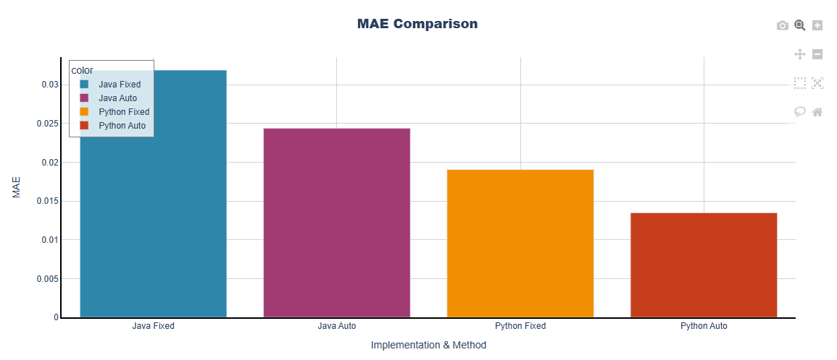
https://pardusai.org/view/0791b6b6f9b20abb2ba627bbf3a02e33d5765da8898b2e577688cffe57f71817

GAM：Java和Python存在相同的趋势，但Python的预测范围通常更广

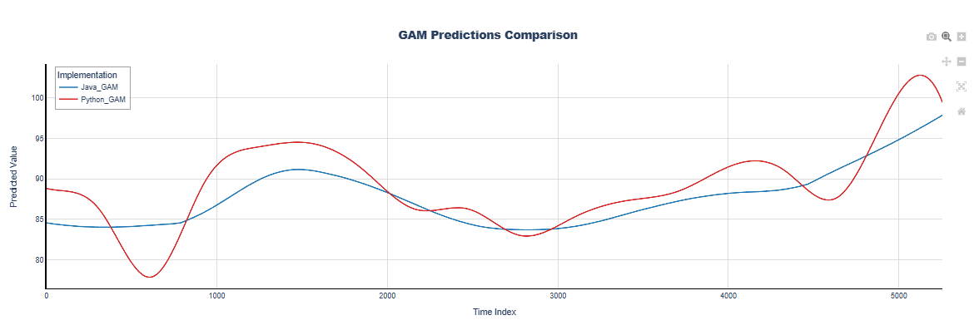
残差分析基本一致
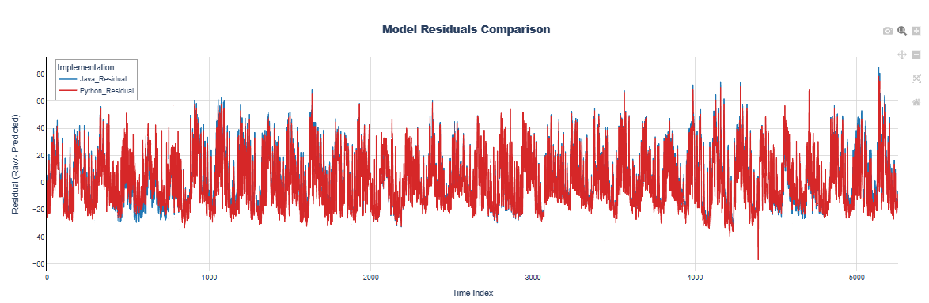

在平滑趋势方面，总体趋势一样，但Java对短期变化反应较慢，Python追踪数据更紧密
